Физика является системообразующим для естественнонаучных учебных предметов, поскольку физические законы лежат в основе процессов и явлений, изучаемых химией, биологией, астрономией и физической географией, вносит вклад в естественнонаучную картину мира, предоставляет наиболее ясные образцы применения научного метода познания, то есть способа получения достоверных знаний о мире.

Технологическое образование — это организованный процесс обучения и воспитания, направленный на формирование технологической, экологической и экономической культуры личности обучаемых через развитие:

творческого технологического мышления;

комплекса технологических способностей;

качеств личности: социальной адаптивности, конкурентоспособности, готовности к профессиональной деятельности.

Результатом реализации содержания технологического образования должен стать устойчивый и успешный учащийся, подготовленный активно и самостоятельно действовать в среде, связанной с преобразовательной практикой.

Уважаемые коллеги, поздравляю с Днём знаний. Пусть этот учебный год пройдёт успешно и благоприятно, пусть он принесёт массу удовольствия, высоких успехов, больших достижений, радости, весёлых мероприятий, необыкновенно интересных занятий, улыбок и радости.

Уделяйте себе больше внимания, будьте благодарными за новые возможности, развивайтесь, занимайтесь собой, любите и балуйте себя, всегда оставайтесь на позитиве. Пусть все трудовые недели будут легкими, приятными и продуктивными. Крепкого вам здоровья и мира.

В качестве учебного предмета физика вносит существенный вклад в формирование естественнонаучной картины мира обучающихся и предоставляет наиболее ясные образцы применения научного метода познания, физика готовит российских граждан к жизни и работе в условиях современной инновационной экономики. При этом выделяется два основных направления: подготовка обучающихся к продолжению образования и дальнейшей профессиональной деятельности в области физико-технических наук и формирование естественнонаучной грамотности и интереса к науке. В первом случае речь идет о мотивации обучающихся к более глубокому изучению физики в основной школе и дальнейшему обучению в классах с углубленным изучением предмета. Во втором случае – об основной практико-ориентированной цели обучения большинства школьников, а именно о формировании естественнонаучной грамотности. Очевидно, что человек, не обладающий минимальной естественнонаучной грамотностью, будет жить в плену мифов и предрассудков, а не доказательных суждений, не сможет оперировать фактическими данными для обоснования своей точки зрения, не будет осознавать важность научных исследований и их связь c материальным окружением и состоянием окружающей среды.

На сегодняшний день важнейшим аспектом образования является его технологическая направленность. Технологическое образование — это организованный процесс обучения и воспитания, направленный на формирование технологической, экологической и экономической культуры личности обучаемых через развитие:

творческого технологического мышления;

комплекса технологических способностей;

качеств личности: социальной адаптивности, конкурентоспособности, готовности к профессиональной деятельности.

Результатом реализации содержания технологического образования должен стать устойчивый и успешный учащийся, подготовленный активно и самостоятельно действовать в среде, связанной с преобразовательной практикой.

Поэтому возрастает роль практико-ориентированных задач. Практико-ориентированные задачи – это вид сюжетных задач, требующих в своем решении реализации всех этапов метода моделирования. Цель этих задач – формирование умений действовать в социально-значимой ситуации. Они базируются на знаниях и умениях, но требуют умения применять накопленные знания в практической деятельности.

В деятельностной форме практико-ориентированные задачи можно представить следующим образом:

− распознавать проявление физических явлений и свойств тел в окружающем мире, выделяя их существенные свойства/признаки;

− объяснять физические процессы и свойства тел в контексте ситуаций практико- ориентированного характера; выявлять причинно-следственные связи и строить объяснение с опорой на изученные свойства физических явлений, физические законы, закономерности и модели;

− использовать знания о физических явлениях в повседневной жизни для обеспечения безопасности при обращении с бытовыми приборами и техническими устройствами, для сохранения здоровья и соблюдения норм экологического поведения в окружающей среде; осознавать необходимость применения достижений физики и технологий для рационального природопользования;

− характеризовать физические основы и принципы действия технических устройств и промышленных технологических процессов и на этой базе осознавать необходимость соблюдения правил безопасного использования технических устройств;

− распознавать проблемы, которые можно решить при помощи физических методов; понимать особенности естественнонаучного исследования; проводить прямые и косвенные измерения, исследование зависимости физических величин с использованием прямых измерений; применять методологические умения для критического анализа информации физического содержания;

− использовать при выполнении практико-ориентированных заданий различные источники информации физического содержания; интерпретировать информацию для получения выводов; на основе имеющихся знаний и путем сравнения различных источников выделять информацию, которая является противоречивой или может быть недостоверной;

− работать в группе при выполнении учебных проектов и исследований практико- ориентированного характера; распределять обязанности в группе в соответствии с поставленными задачами; применять методы исследования, соответствующие поставленной цели; следить за выполнением плана действий и корректировать его; адекватно оценивать собственный вклад в деятельность группы; выстраивать коммуникативное взаимодействие, учитывая мнение окружающих.

Где взять практико-ориентированные задачи ?

Задачники и учебники

Задачи из ВПР, ОГЭ, банка ЕНГО

Задачи из жизни

Приведем пример задания на объяснение диффузии, формулировка которого типична для задачников по физике.

Здесь представлена ситуация, адаптированная для восприятия обучающимися. На явление диффузии уже «натолкнули». Остался один шаг – повторить слова про движение молекул. Тем самым заостряется внимание на отработке материала параграфа без глубокого анализа описанного явления.

Ниже представлены задания по той же теме, которые разработаны с учетом требований заданий для формирования естественнонаучной грамотности.

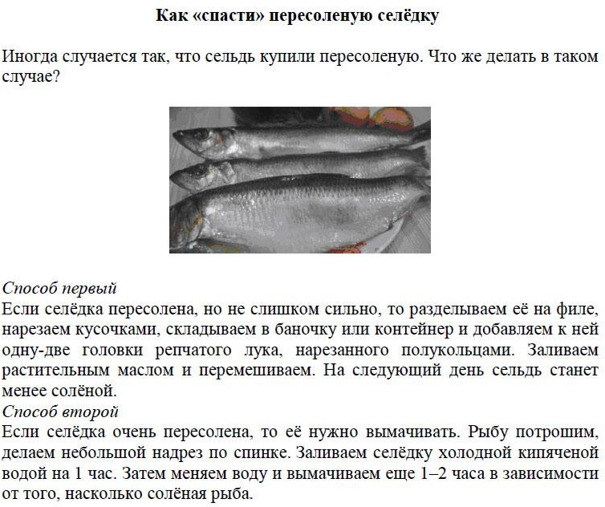

Это реальная жизненная ситуация (текст с сайта о кулинарии). Обсуждается процесс получения слабосоленой селедки. О явлении диффузии нужно догадаться. Затем предлагаются задания.



Здесь нужно распознать процесс диффузии (осмоса) с учетом выравнивания солености соприкасающихся веществ. Селедка становится менее соленой за счет процесса диффузии. При этом соль от рыбы проникает в подсолнечное масло и лук.



В этом задании – обсуждается скорость диффузии, причем в зависимости не от температуры, а от выравнивания концентраций диффундирующего вещества. Через час вода также станет соленой и скорость проникновения соли в воду снизится или диффузия прекратиться вовсе. Поэтому рыбу для восстановления диффузии нужно вновь положить в пресную воду. Оба задания формируют компетенцию «Научное объяснение явления».

Задачи с полотенцами.

Примеры из ВПР

В процессе изучения материала можно использовать тексты блоков без привлечения заданий, обеспечивая перенос знаний в другую жизненную ситуацию. Такая работа с текстами, описывающими различные жизненные ситуации, поддерживает интерес обучающихся к материалу урока, позволяет расширить рамки учебника, формирует не только понимание сути физических явлений, но и читательскую грамотность.

60 кг.15 мл=0,000015м3